**REVISÃO – CINEMÁTICA – ENEM**

**QUESTÃO 1**

Um carro de corrida A está participando de uma competição em uma pista reta e acelera a partir do repouso sob uma taxa que permite que ele vá de 0 a 180 km/h em 10 segundos. Outro carro B, que está 50 metros à frente do carro A, mantém uma velocidade constante de 90 km/h. De posse das informações, o tempo que o carro A leva para alcançar o carro B está em que intervalo?

A) entre 0s e 5s

B) entre 5s e 10s

C) entre 10s e 15s

D) entre 15s e 20s

E) entre 20s e 25s

**QUESTÃO 2**

Um ciclista está participando de uma corrida de longa distância em uma pista circular com 500 m de raio. Ele percorre 5 voltas em 2 horas e 30 minutos. Qual é a velocidade média do ciclista em km/h? Considere π = 3.

A) 5 km/h

B) 6 km/h

C) 12 km/h

D) 15 km/h

E) 25 km/h

**QUESTÃO 3**

Um trem de alta velocidade está viajando de uma cidade para outra, partindo do repouso e acelerando uniformemente até atingir uma velocidade de 360 km/h em 10 minutos, momento em que alcança a cidade destino. Qual é a distância entre as duas cidades?

A) 10 km

B) 20 km

C) 30 km

D) 40 km

E) 50 km

**QUESTÃO 4**

Inicialmente a 108 km/h, um motorista observa ao longe uma viatura policial pronta para flagrar pessoas imprudentes andando acima da velocidade da via. Após 10s de ter visualizado a polícia, o referido motorista resolveu desacelerar a uma taxa de 5 m/s², até atingir a velocidade adequada de 36 km/h, mantendo-a até o instante t = 50s desde o momento em que vira a viatura. É importante ressaltar que, no instante t =5 50s, o motorista em questão passou ao lado da polícia. O gráfico a seguir ilustra esta situação.

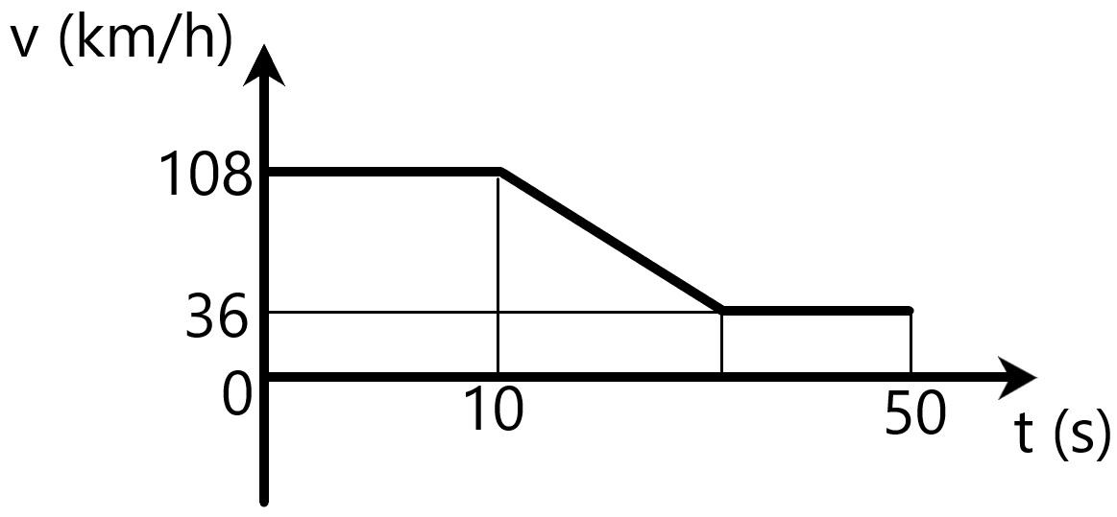

As informações permitem concluir que a distância inicial entre o motorista e a viatura era de

A) 40m

B) 300m

C) 400m

D) 540m

E) 740m

**QUESTÃO 5**

Um canhão está localizado no topo de uma colina com 30 metros de altura e dispara um projétil com uma velocidade inicial de 5√2 m/s e um ângulo de 45° em relação à horizontal. Se objetivo é atingir uma base inimiga localizada a certa distância D da base da colina. Qual o valor de D?

A) 5 m

B) 15 m

C) 20 m

D) 30 m

E) 45 m

**QUESTÃO 6**

Partindo da mesma posição inicial, dois carros, A e B, pretendem disputar uma corrida entre eles. Porém, devido a um sorteio, as velocidades com as quais eles iniciariam a disputa seriam bem diferentes: A começa a corrida a 5 m/s, aumentando sua velocidade uniformemente a 3 m/s², enquanto B começa a 10 m/s, também realizando movimento uniformemente variado. O gráfico a seguir ilustra o movimento dos dois carros durante a corrida.

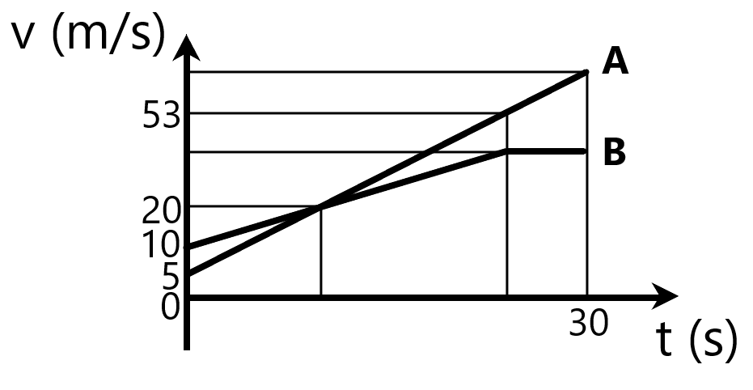

De acordo com as informações, pode-se concluir que, ao término da corrida, A estava a quantos metros à frente de B?

A) 256m

B) 496m

C) 518m

D) 854m

E) 1350m